Lima Duarte, 05 de outubro de 2022.

Requerimento nº 137/2022

Senhor Presidente da Câmara e
demais Vereadores.

Senhor Presidente e demais Vereadores,

O vereador que este subscreve, diante das atribuições e direitos que lhe são conferidos, através da Lei Orgânica e do Regimento Interno desta Casa Legislativa, vem REQUERER a Secretaria Municipal de Educação, que esclareça o andamento da execução da obra de reforma da Escola Municipal Altivo Pedro Gomes, localizada no bairro Batatal.

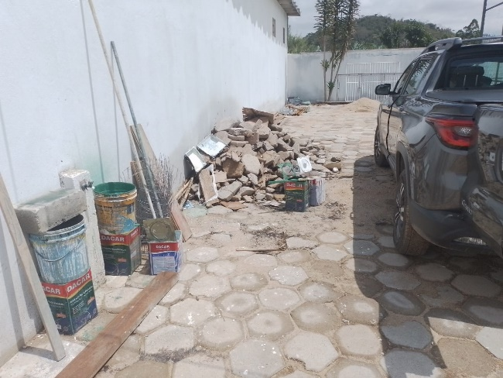
JUSTIFICATIVA: A reforma vem se arrastando acerca de um ano. Em visita no dia 05/10/2022, a pedido dos pais, constatei que os funcionários da empresa vencedora da licitação, não tem ido trabalhar a dias.

Sala das Sessões,

Fábio Júnior da Silva
Vereador

